Polednice – vlastní tvorba
Jan Stavinoha
U tabule dítě stálo,
ale začalo křičet,
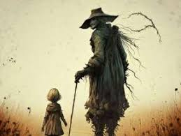
pošlu tě do kouta klečet,
najednou dítě žadonilo.

Polednice přijď si pro něj,
dítě žadonilo o odpuštění,
ozvalo se ze zadní lavice utíkej,
Polednice se blíží.

Dupání se ozývalo,
uklízečka se objevila,
co se děje, paní učitelko,
žákům jsem se vysmívala.

Uklízečka se jen otočila,
žákům se jen omluvila,
učitelka musela taky,
aby se už nebály.

